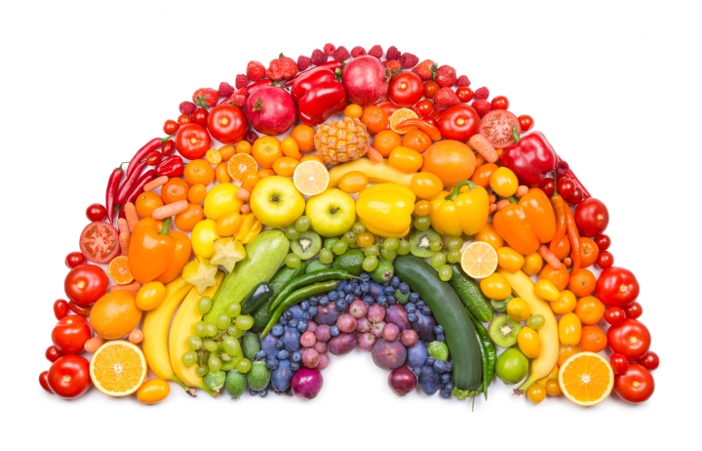
Jadłospis
Poniedziałek 16.04.18 | Pieczywo orkiszowe (1); masło (7); schab swojski; sałata; papryka; kasza manna na mleku (1,7) 405,70kcal | ½ banana | Zupa z soczewicy z ziemniakam (9); ryba w panierce (1,3,4); ziemniaki; surówka z kapusty kwaszonej; woda z miętą, cytryną i miodem  466,80kcal | Ciasto drożdżowe (1,3,7)  /wyrób własny/;  ciepłe mleko (7);  ½ jabłka  213,80kcal
Wtorek  17.04.18 | Pieczywo z ziarnem lnu (1); masło (7); twarożek z sera białego z rzodkiewką (7); kurczak gotowany; ogórek zielony; płatki jaglane na mleku (7) 417,10kcal | Sok owocowy; marchewka do chrupania | Zupa ziemniaczana (1,9); gołąbki bez zawijania (1,3); ryż; kalafior gotowany (1,7); kompot wiśniowy 474,70kcal | Mleczko o smaku czekoladowym (7); chrupaki (1);  ½ gruszki  192,80 kcal
Środa  18.04.18 | Bułka grahamka (1); masło (7); parówka (95% mięsa); ketchup; ogórek kwaszony; kakao (7) 424,60kcal | Winogrona | Krupnik z ziemniakami (1,9); pierogi z mięsem i kapustą (1,3); surówka z czerwonej kapusty; woda z miętą, cytryną i miodem  482,30kcal | Jogurt naturalny z musem truskawkowym (7); chrupki biszkoptowe (1)  132,80kcal
Czwartek  19.04.18 | Pieczywo żytnie (1); masło (7); pasztet mięsno-warzywny (3) /wyrób własny/; ogórek kwaszony; papryka; płatki ryżowe na mleku (1,7) 383,90kcal | Cząstka melona | Zupa pomidorowa z makaronem pełnoziarnistym (1,3,9); potrawka z indyka; ziemniaki; marchewka gotowana (1,7); kompot z owoców leśnych  547,20kcal | Budyń waniliowy (1,3,7); chrupki kukurydziane;  ½ jabłka;  162,50kcal
Piątek  20.04.18 | Pieczywo razowe i wieloziarniste (1); masło (7); ćwiartka jajka (3); ogórek zielony; ser żółty (7); pomidor; owsianka na mleku (1,3,7) 381,50kcal | Cząstka pomarańczy | Zupa ogórkowa z ziemniakami (1,9); makaron kolorowy (1); pulpety z cielęciny (1,3); buraczki zasmażane; kompot wieloowocowy;  335,20kcal | Bułka wyborowa (1); masło (7); dżem śliwkowy /wyrób własny/; kawa zbożowa (1,7) 304kcal
Jadłospis może ulec zmianie !
ŻYCZYMY SMACZNEGO

